# 乘客端小程序操作说明

# 一、注册登录

### 注册登录

直接搜索小程序昵称或扫码司机出示的推广码进入小程序注册。

点击确定进入登录页面，输入手机号后发送验证码，填写验证码后点击登录（没有注册过的自动注册并登录）。

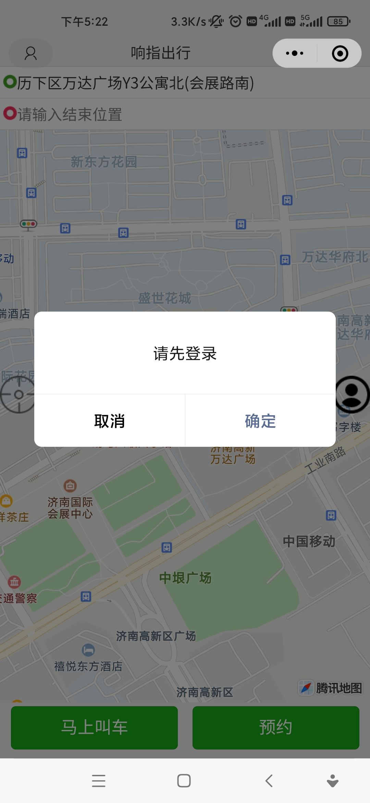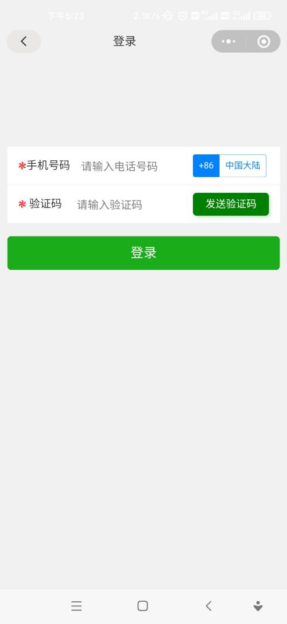

1. **乘车流程**

**2.1、叫车**

当查询周边有车辆时，就可以叫车了，起点终点可挪动地图位置选择，可点击输入框自定义地址。

马上叫车为即时叫车。

预约为预约叫车，选择预约时间后叫车，请确认上车地址。

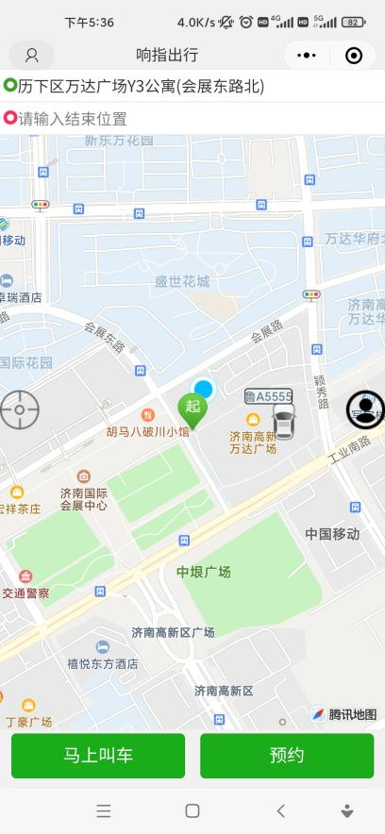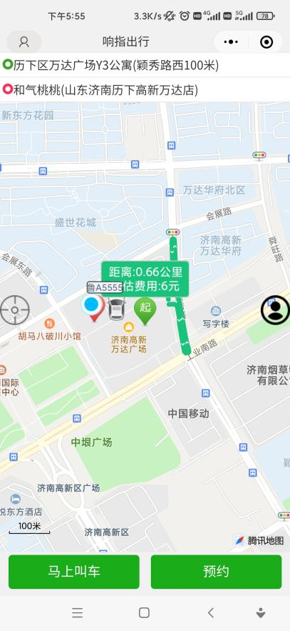

**2.2司机已接单**

司机已接单，请耐心等待，点击司机电话可跳转手机拨打电话页面联系司机，司机到达上车点前可取消叫车订单。

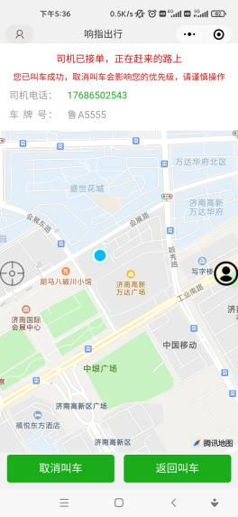

**2.3乘车成功**

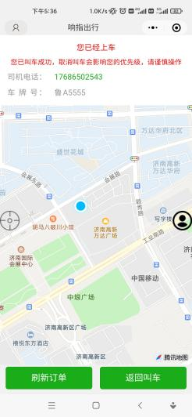

**2.4达到目的地**

到达目的地后，选择支付方式付款。

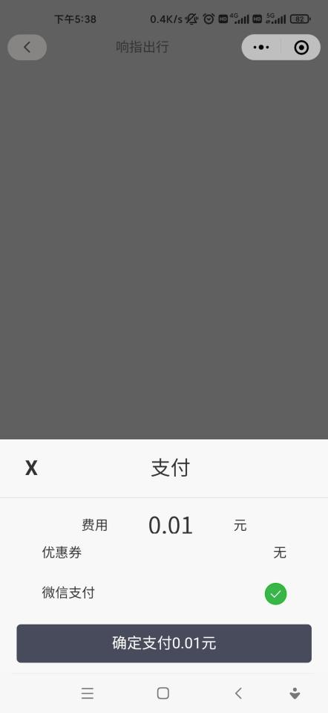

**2.5评价**

订单结束后，可对该司机作出评价。

